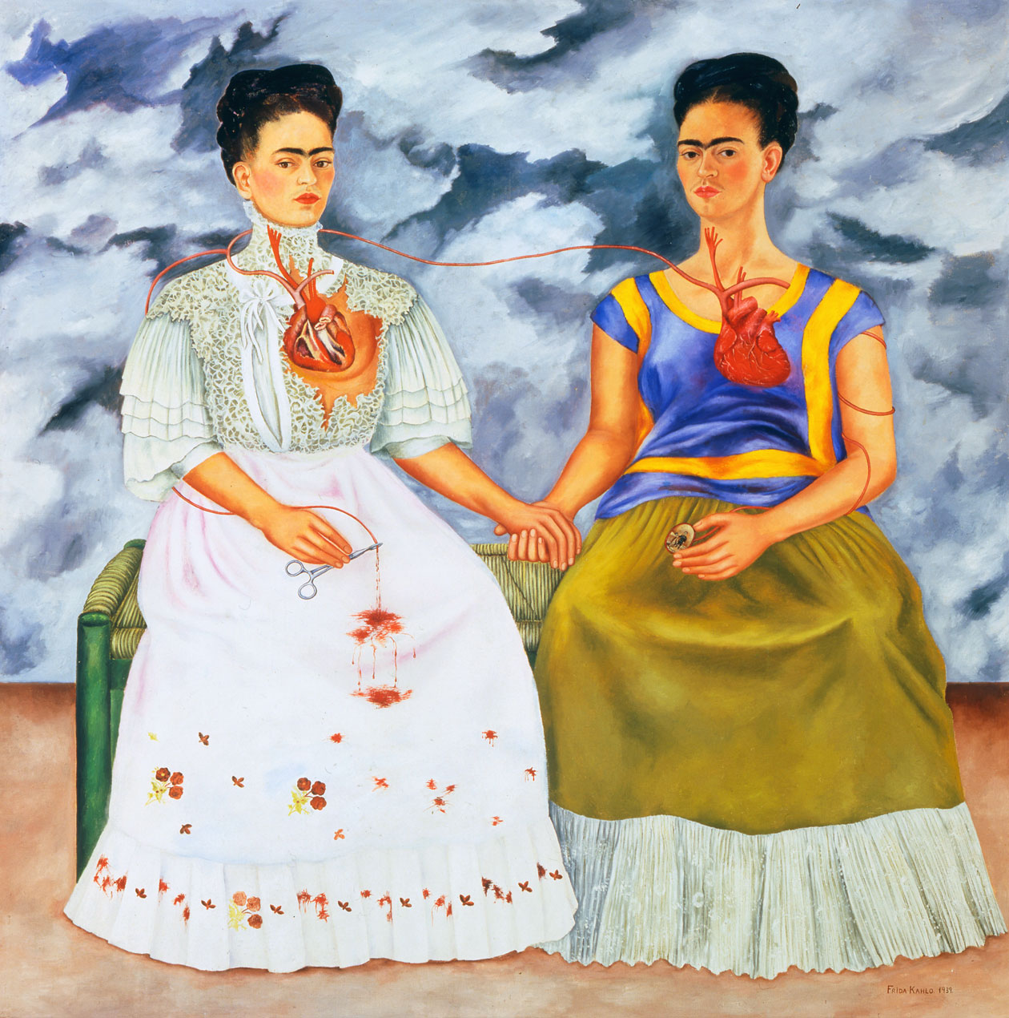
- CATALOGAZIONE:

- Titolo dell’opera: “Le due Frida”
- Autore: Frida Kahlo
- Datazione/Periodo storico: 1939
- Tecniche e Materiali (o Supporti): olio su tela
- Dimensioni: n. p.
- Collocazione attuale: Museo d’Arte Moderna – Città del Messico

- DESCRIZIONE OGGETTIVA ovvero ICONOGRAFICA:
E’ un’opera che rappresenta, più di ogni altra, ciò che il compagno Diego Rivera ha rappresentato per la pittrice messicana.
Nel 1939 Frida Kahlo intraprende un viaggio in Europa, dove incontra i Surrealisti, a Parigi, dei quali rimane nauseata e infastidita. La guerra è alle porte e si respira un clima di tensione e di difficoltà che incide profondamente sullo stato d’animo dell’artista.
Rientrata in Messico, Frida decide di lasciare la casa che condivideva con il marito e di tornare in quella di famiglia a Coyoacán. In seguito Frida dirà che fu il marito a convincerla a lasciarlo. In quel periodo dipinge soprattutto autoritratti. Fra questi, uno dei più struggenti è Le due Frida. A destra la donna amata e rispettata da Rivera, che indossa un tradizionale abito messicano e tiene in mano una piccola immagine di Rivera da piccolo. Accanto appare una Frida più europea, in abito bianco di pizzo. E’ la Frida che Rivera ha abbandonato.
- INTERPRETAZIONE DEL MESSAGGIO DELL’ARTISTA ovvero DESCRIZIONE ICONOLOGICA :

Entrambe le due Frida hanno il cuore posto in evidenza sul loro petto, un simbolo del dolore di Frida e che la pittrice aveva già utilizzato in altri dipinti. Le due Frida si tengono per mano e una vena, che parte dalla foto di Diego e attraversa i due cuori, le unisce in questo passaggio doloroso. La vena, però, non è chiusa e zampilla sul vestito della Frida europea.

Quest’ultima vi ha posto una forbice chirurgica per saturare la vena, ma il sangue zampilla lo stesso macchiandole il vestito.

La Frida abbandonata rischia di morire dissanguata, anche se non si è arresa e ha cercato di chiudere il suo dolore contenendo il sangue che fluisce inesorabilmente.
Anche il cuore della Frida sofferente è aperto ed esposto al lutto della separazione.

Non c’è nessuno che la possa consolare, se non l’altra Frida che ancora conserva il ricordo del marito. Le nubi dietro alle due donne sono agitate e fosche, come il periodo che la pittrice sta vivendo.

Diego Rivera rimase per Frida il grande amore della sua vita. Con lui condivise la passione per l’arte, l’orientamento politico e un affetto reciproco capace di persistere anche nei momenti più critici del loro rapporto.

Scriverà nel suo diario:
«Diego. inizio
Diego. costruttore
Diego. mio fidanzato
Diego. mio ragazzo
Diego. pittore
Diego. mio amante
Diego. “mio marito”
Diego. mio amico
Diego. mia madre
Diego. io
Diego. Universo
Diversità nell’unità
Perché lo chiamo il Mio Diego? Non è mai stato e non sarà mai mio. Diego appartiene a se stesso.»

- ANALISI DEGLI ELEMENTI DEL CODICE DEL LINGUAGGIO VISIVO USATO DALL’ARTISTA:
Creò un linguaggio figurativo talvolta semplicemente realistico, altre volte arricchito da elementi simbolici, surreali e fantastici, senza tuttavia staccarsi mai completamente dalla realtà, per questo motivo, anche se alcuni sostengono il contrario, le sue opere non possono propriamente essere definite surrealiste. A tal proposito affermò: «pensavano che anche io fossi una surrealista, ma non lo sono mai stata. Ho sempre dipinto la mia realtà, non i miei sogni.»

